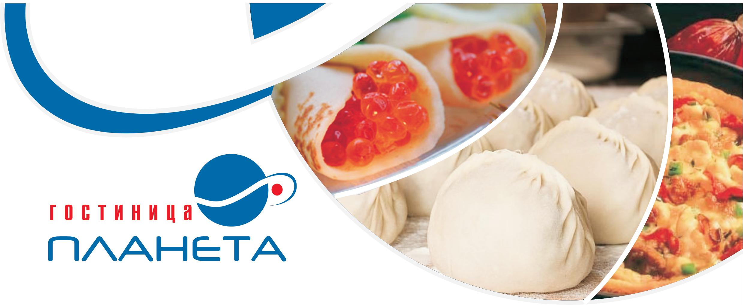 Уважаемые гости!

Предлагаем Вам провести в нашей гостинице незабываемый Романтический вечер.
В стоимость пакета входит:

  - Проживание в номере «Бизнес-Стандарт» повышенной комфортности;
  - Ужин на двоих при свечах в ресторане «Кругосвет»;

  - Завтрак на двоихс подачей в номер;

  - Поздний выезд до 15:00;
  - WiFi;
  - Парковка;
  - Тренажерный зал;
  - Круглосуточная регистрация

Меню Романтического ужина
Салаты:
- Салат Цезарь с куринным филе (лист салата, куринное филе, томаты, пармезан, соус Цезарь, крутоны)
- Салат «Марко Поло» (копченая куриная грудка, ананасы консерв., лист салата, тминный соус)
- Греческий салат с сыром фета (огурцы, помидоры, перец болгарский, лук красный, маслины, сыр, оливковое масло)
- Салат «Вечерняя Венеция» (говядина обжаренная на гриле, огурцы, помидоры, перец болгарский, соус «Венеция»)
+ Хлеб
Горячие блюда:
- Лосось , обжаренный на гриле с овощным рататуем
- Фаршированная куриная грудка с отварным брокколи и сырным соусом
- Пельмени домашние со сметаной
- Кебаб с картофелем фри соусом сальса
Шампанское «Ламбруско» (белое, красное)
Мороженое

